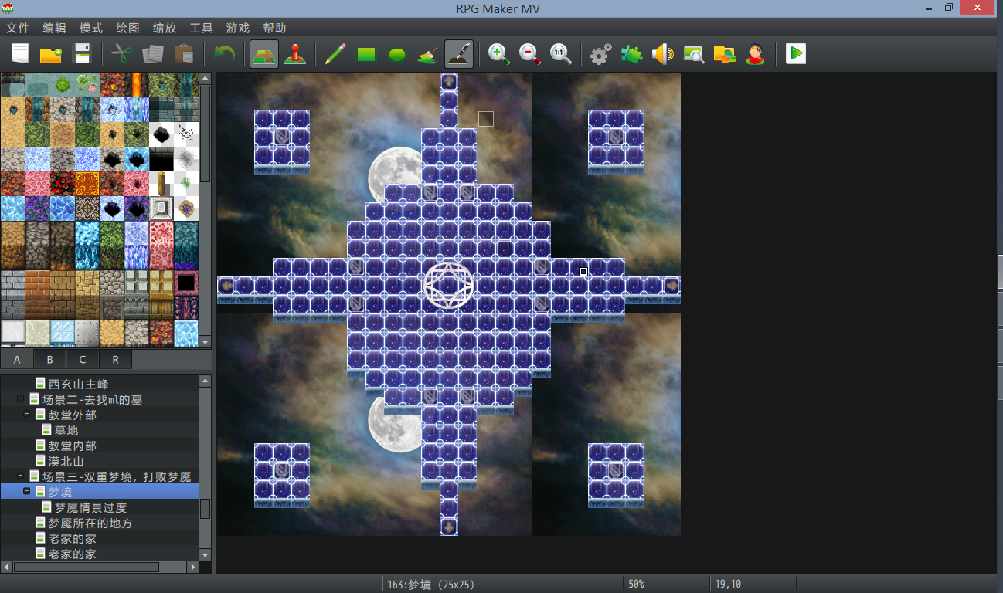

先贴一张梦境的全景图，首先我要声明一下，这个迷宫的设计不完全是我本人的，我是根据大佬在rpg maker va上面设计的一个迷宫，改进后获得的。

我们看下图，外围4个水晶石是用来提示你走那边的。

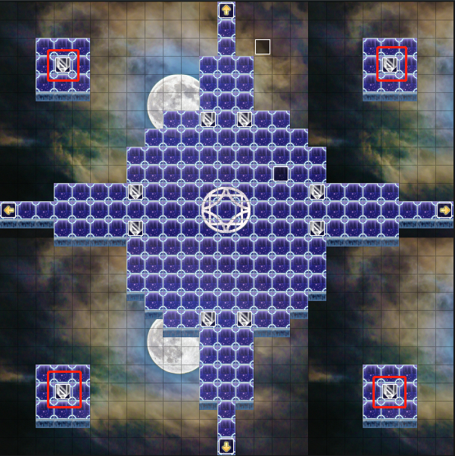

左边两个亮，走左边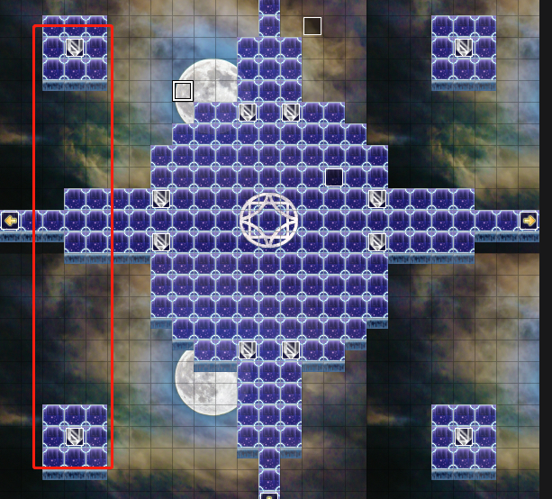

上边两个亮走上边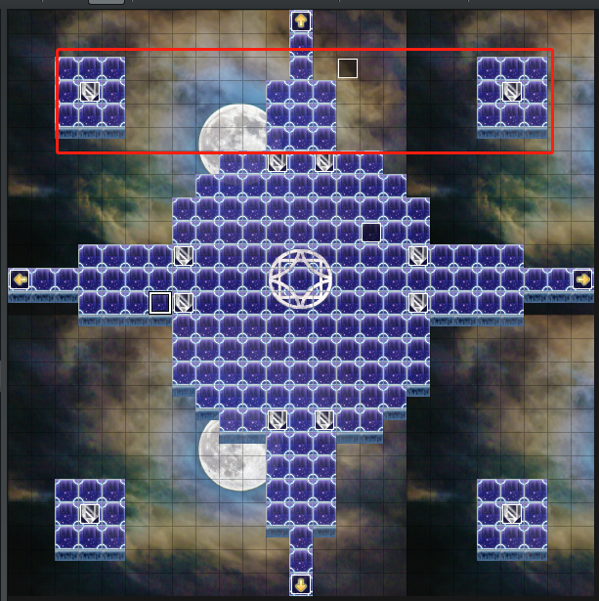

以此类推

每走对一次方向，就会亮一个水晶石

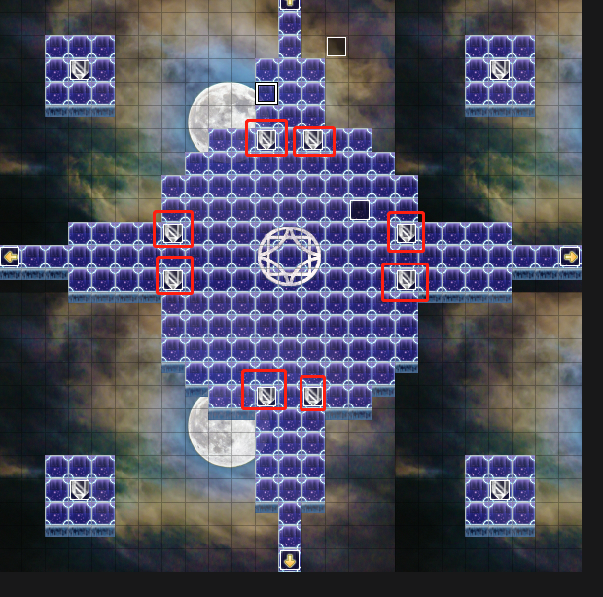

八个全亮时，超越到另外一个地图。